

คู่มือการใช้งาน
CEO Domain Quest
วิชา 21910-2002 อินเทอร์เน็ตในงานธุรกิจดิจิทัล

สารบัญ

เปิดไฟล์ใน Microsoft Word แล้วเลือก Update Field เพื่ออัปเดตเลขหน้าในสารบัญ.

ภาพรวมระบบ
CEO Domain Quest เป็นสื่อการสอนแบบเกมสำหรับวิชา 21910-2002 นักเรียนจะสร้างร้านในฝัน เรียนรู้เรื่องโดเมนและ DNS ผ่าน 4 ภารกิจ ก่อนนำความรู้ไปใช้ในด่านบอส CEO โดยครูสามารถเปิดห้อง คุมเวลา ดูความคืบหน้า และช่วยเหลือได้จากแผงควบคุมครู
นักเรียน | ภารกิจ | ครู
เข้าห้องด้วยรหัส + PIN | M1–M4 และบอส CEO | เปิดห้องและคุมเฟส
ดู อ่าน ลงมือทำ | ดาว เหรียญ และความรู้ | ตรวจงาน/รายงาน/โชว์เคส
อุปกรณ์แนะนำ: โทรศัพท์หรือแท็บเล็ตสำหรับนักเรียน (390 × 844) และจอ 1440 × 900 สำหรับครูหรือโปรเจกเตอร์

ส่วนที่ 1 สำหรับนักเรียน
ทำตามหมายเลขบนหน้าจอทีละขั้น หากปุ่มยังล็อก แปลว่ายังมีบทเรียนหรือเฟสที่ต้องทำก่อน

1. เข้าห้องเรียน
เปิดลิงก์จากครู ใส่รหัสห้อง ชื่อเล่น และ PIN 4 หลัก
เคล็ดลับ: จำ PIN ไว้สำหรับย้ายเครื่องหรือกลับมาเล่นต่อ

รูปที่ 1 · เข้าห้องเรียน

2. บทนำและบ้านของเรา
อ่านคำทักทายจากโดม แล้วดูหน้า Home เพื่อเช็กดาว ร้าน และภารกิจถัดไป
เคล็ดลับ: กดไอคอนบ้านเพื่อกลับหน้าเริ่มต้น
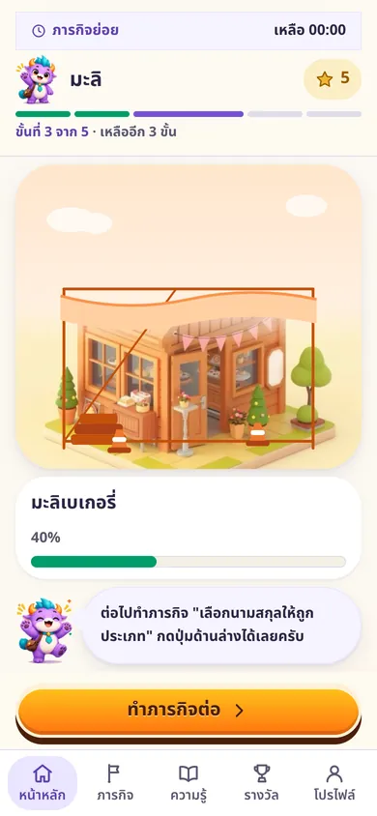
รูปที่ 2 · บทนำและบ้านของเรา

3. แชตกับโดม
เปิด Dome chat ถามเรื่องบทเรียน และอ่านคำตอบที่ให้เป็นคำใบ้
เคล็ดลับ: โดมตอบเฉพาะบทเรียนที่ปลดล็อก
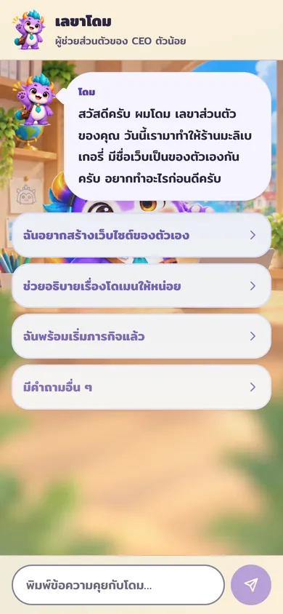
รูปที่ 3 · แชตกับโดม

4. ตั้งค่าร้าน
เลือกประเภทร้าน ชื่อร้าน และของตกแต่งให้ตรงกับไอเดียธุรกิจ
เคล็ดลับ: เลือกตามเหตุผลของตัวเอง

รูปที่ 4 · ตั้งค่าร้าน

5. แผนที่ภารกิจ
เปิด Map แตะเกาะที่พร้อมเล่น แล้วอ่านเป้าหมายก่อนเริ่ม
เคล็ดลับ: ทำตามลำดับ M1 ถึง M4
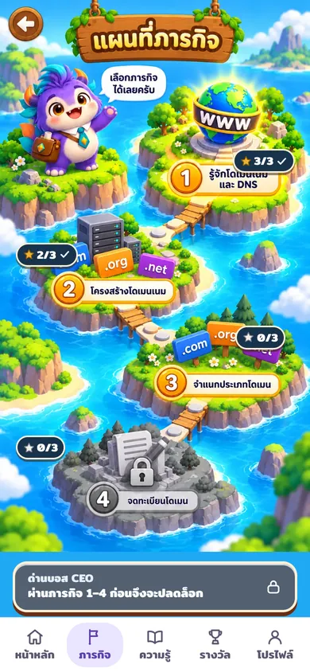
รูปที่ 5 · แผนที่ภารกิจ

6. Pretest และวิธีเรียน
ตอบก่อนเรียน 3 ข้อ แล้วเลือก ดู / อ่าน / ลงมือทำ
เคล็ดลับ: เลือกวิธีที่เหมาะกับตัวเอง
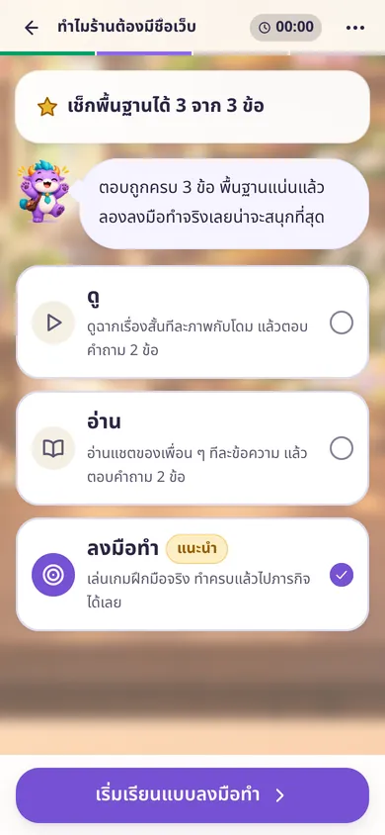
รูปที่ 6 · Pretest และวิธีเรียน

7. M1 และ M2
เรียนรู้โดเมน โครงสร้างชื่อ และ DNS ผ่านวิดีโอ บัตรความรู้ และกิจกรรม
เคล็ดลับ: กดถัดไปเมื่ออ่านจบ

รูปที่ 7 · M1 และ M2

8. M3 Pixel Counter
จับคู่ลูกค้ากับชื่อโดเมนให้ถูกประเภท แล้วตรวจคะแนน
เคล็ดลับ: สังเกต .com, .org และ .net

รูปที่ 8 · M3 Pixel Counter

9. M4 Registrar
ค้นหาและจดทะเบียนชื่อโดเมน ตรวจความพร้อม แล้วส่งคำตอบ
เคล็ดลับ: อ่านชื่อร้านทีละส่วนก่อนยืนยัน

รูปที่ 9 · M4 Registrar

10. บอส CEO และรางวัล
เลือกชื่อเว็บ ตอบคำถามบอส แล้วดู rewards, knowledge และ profile
เคล็ดลับ: เปิดโปรไฟล์เพื่อทบทวนสิ่งที่เรียน

รูปที่ 10 · บอส CEO และรางวัล

11. ย้ายอุปกรณ์
ใส่รหัสห้อง ชื่อเล่นเดิม และ PIN เดิมบนอุปกรณ์ใหม่
เคล็ดลับ: ใช้ชื่อเล่นเดิมเพื่อรักษาความคืบหน้า
รูปที่ 11 · ย้ายอุปกรณ์

12. ขอความช่วยเหลือ
แตะปุ่มขอความช่วยเหลือ เลือกหัวข้อ และรอคำตอบจากครู
เคล็ดลับ: เขียนสิ่งที่ลองทำแล้วสั้น ๆ
รูปที่ 12 · ขอความช่วยเหลือ

ส่วนที่ 2 สำหรับครู
แผงครูออกแบบสำหรับจอใหญ่ 1440 × 900 และโปรเจกเตอร์ เมนูด้านข้างใช้เปลี่ยนบริบทการสอน

13. สมัครด้วย Invite code / เข้าสู่ระบบ
เปิด /teacher/signup หากมีหน้า signup ใส่ invite code แล้วใช้ email และรหัสผ่านเข้าสู่ระบบ
เคล็ดลับ: อย่าแชร์รหัสผ่านในห้องเรียน
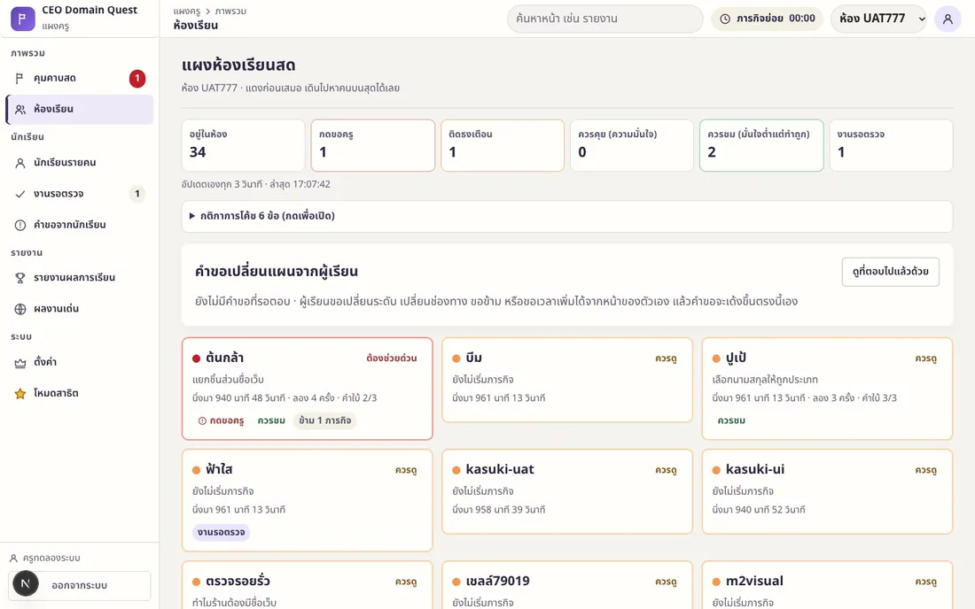
รูปที่ 13 · สมัครด้วย Invite code / เข้าสู่ระบบ

14. คุมคาบสด
เลือกห้อง ตั้ง timer และเปลี่ยน phase ระหว่าง intro, learn, practice และ reflect
เคล็ดลับ: ประกาศเวลาและเป้าหมายก่อนเปิดเฟส
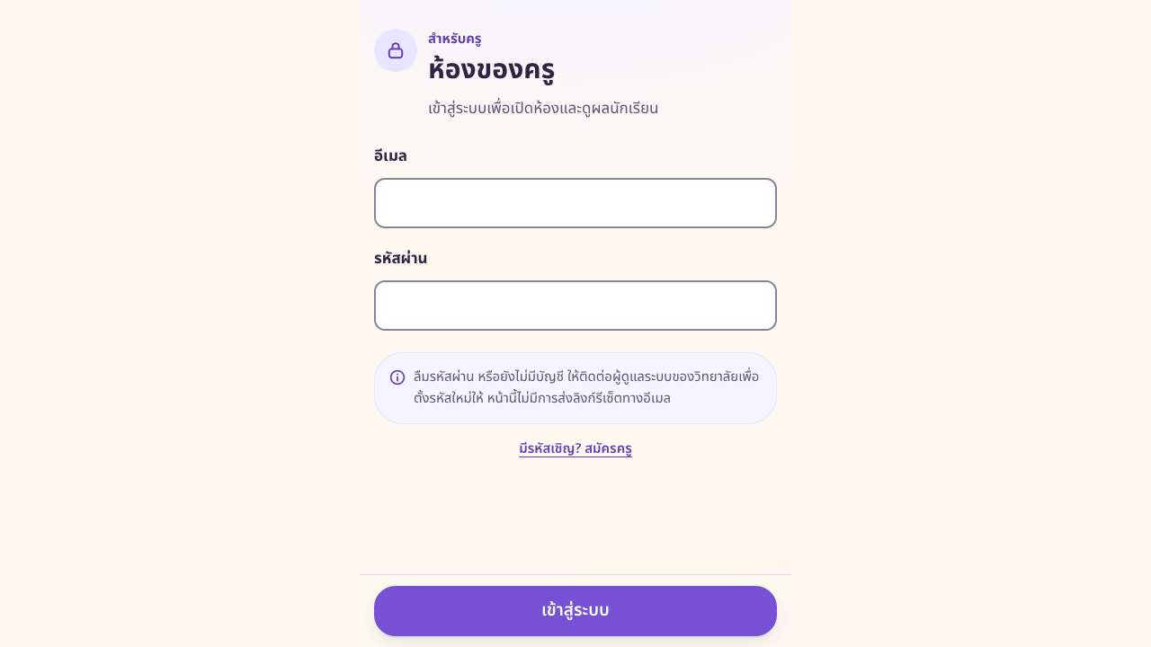
รูปที่ 14 · คุมคาบสด

15. Board / Projector
เปิด Board เพื่อฉายรหัสห้อง คำสั่ง และสถานะรวม
เคล็ดลับ: ใช้โหมดเต็มจอเมื่อต่อโปรเจกเตอร์
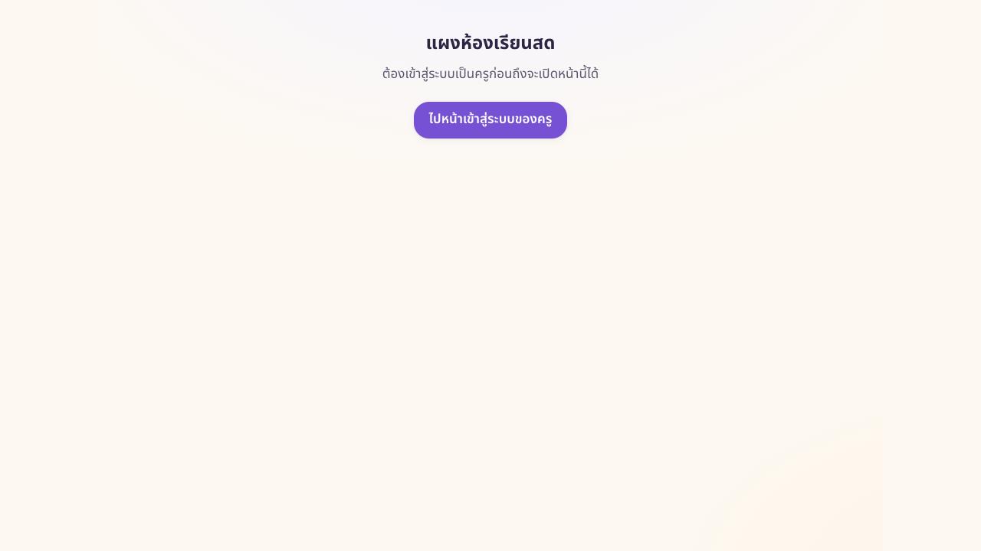
รูปที่ 15 · Board / Projector

16. รายชื่อนักเรียน
เปิด Students ดูสถานะ คะแนน และความคืบหน้ารายคน
เคล็ดลับ: ใช้ชื่อเล่นที่นักเรียนแจ้ง

รูปที่ 16 · รายชื่อนักเรียน

17. Review queue
อ่านชิ้นงาน ยืนยันคะแนน หรือส่งกลับให้แก้ไข
เคล็ดลับ: เขียน feedback ที่บอกการกระทำถัดไป
รูปที่ 17 · Review queue

18. Requests
ดูคำขอความช่วยเหลือและตอบตามความเร่งด่วน
เคล็ดลับ: ปิดคำขอเมื่อช่วยเสร็จ
รูปที่ 18 · Requests

19. Reports และ CSV
ดูกราฟผลการเรียนรายคน/ทั้งห้อง และกด Export CSV
เคล็ดลับ: ตรวจห้องเรียนก่อนดาวน์โหลด

รูปที่ 19 · Reports และ CSV

20. Showcase
เลือกผลงานขึ้น Showcase แล้วเปิดบน Board
เคล็ดลับ: ขออนุญาตก่อนนำชื่อขึ้นจอ
รูปที่ 20 · Showcase

21. Settings / Demo mode / AI switch
ตั้งค่าห้อง เปิด Demo mode และสลับ AI ตามบริบท
เคล็ดลับ: ทดสอบสวิตช์ก่อนเริ่มคาบ

รูปที่ 21 · Settings / Demo mode / AI switch

การแก้ปัญหาเบื้องต้น

กลับมาเล่นต่อไม่ได้
ตรวจรหัสห้อง ชื่อเล่น และ PIN ให้ตรงกับครั้งแรก

ภาพไม่พอดีจอ
หมุนมือถือเป็นแนวตั้งสำหรับนักเรียน หรือใช้ปุ่มเต็มจอบน Board

ไม่เห็นภารกิจถัดไป
ตรวจ phase ของห้องและทำกิจกรรมก่อนหน้าให้เสร็จ

ต้องการความช่วยเหลือ
ติดต่อครูพร้อมรหัสห้อง ชื่อเล่น และหน้าที่กำลังเปิด

